好玩乐园美术需求

**首页部分：**

1. 首页底图
2. 导航栏：签到，全部游戏，个人信息
3. 上方矩形推荐图：（选中和未选中效果）
4. 中间不规则推荐图：（选中和未选中效果）
5. 下方推荐图：（选中和未选中效果）
6. 效果图
7. 提示框图。

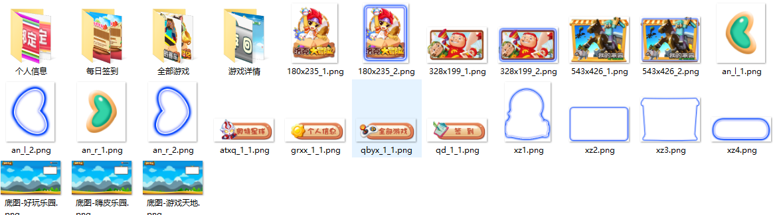

**签到部分：**

1. 签到页面背景图
2. 功能按钮：返回,签到，状态显示按钮（选中和未选中）。
3. 效果图

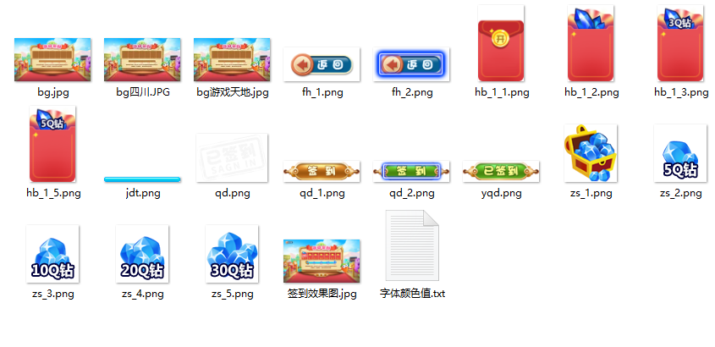

**个人信息部分：**

1. 导航栏：个人信息，订购记录，大厅说明（选中和未选中）
2. 功能按钮：绑定，订购，返回，向左，向右（选中和未选中）
3. 个人信息背景图
4. 文字介绍，订购记录背景图
5. 效果图

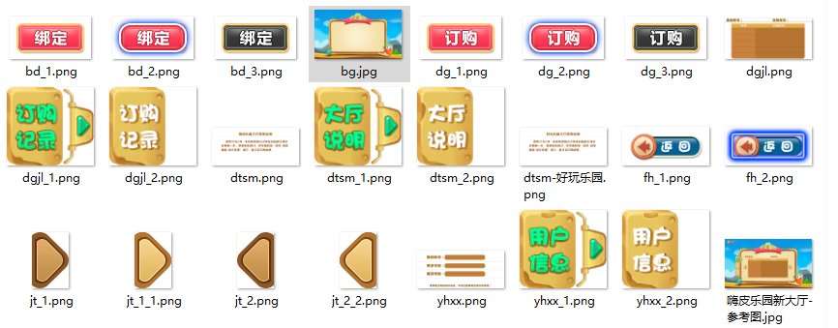

**全部游戏部分：**

1. 背景图
2. 各个游戏推荐位图。
3. 功能按钮：向左，向右，返回（选中和未选中效果）
4. 效果图

这里插入了图片切图压缩包，可供参考：

